# 5 RIGGING

|  |  |  |
| --- | --- | --- |
| **NIM** | : | 2118018 |
| **Nama** | : | Syalsia Fatiha Yunkanabilla |
| **Kelas** | : | A |
| **Asisten Lab** | : | Natasya Octavia (2118034) |
| **Referensi** | : | Contoh :  https://img.freepik.com/premium-vector/set-character-man-cartoon-concept-character_134553-196.jpg?w=740 |

## Tugas 1 : Membuat 3D Rigging

1. **Membuat 3D Rigging**
2. Langkah pertama dalam proses rigging pada bab ini adalah dengan menggunakan project dari bab sebelumnya dengan menghapus sketsa 2D.

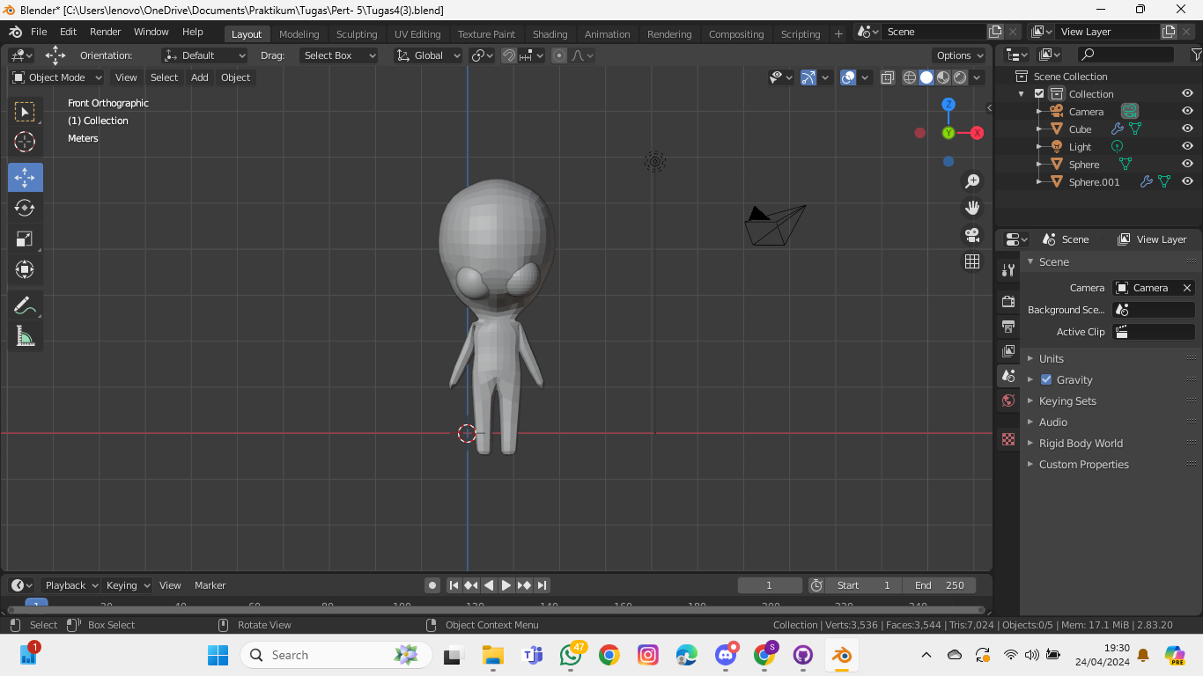

### 5.1 Tampilan Hapus Sketsa

1. Langkah berikutnya adalah memastikan workspace blender ada pada object mode kemudian tekan B untuk melakukan object selection yang digunakan untuk menyeleksi karakter tersebut.

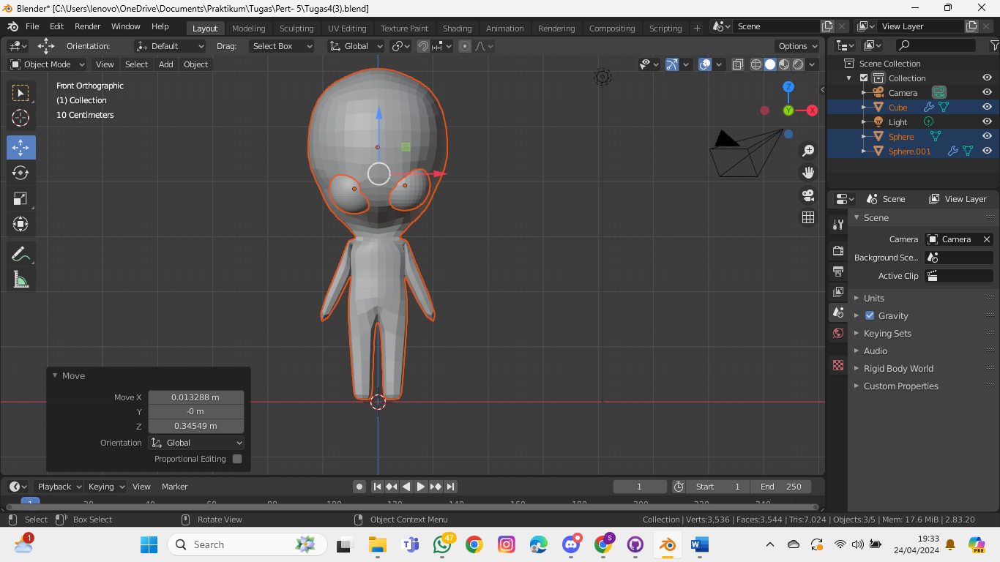

### 5.2 Tampilan *Object Selection*

1. Kemudian letakkan karakter tepat ditengah 3D cursor sesuai dengan tampilan dibawah ini.



### 5.3 Tampilan Karakter

1. Kemudian langkah ini adalah langkah untuk memberikan rigging pada karakter dengan cara pilih menu edit pada toolbar kemudian pilih preference>pilih add-ons dan kemudian centang pada bagian Rigging:Rigify.

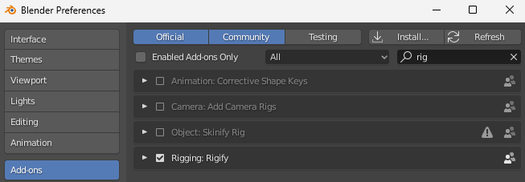

### 5.4 Tampilan Preference Rigging

1. Kemudian melakukan langkah untuk menampilkan rig dengan cara tekan Shift+A kemudian pilih Almature>Basic>Basic Human.

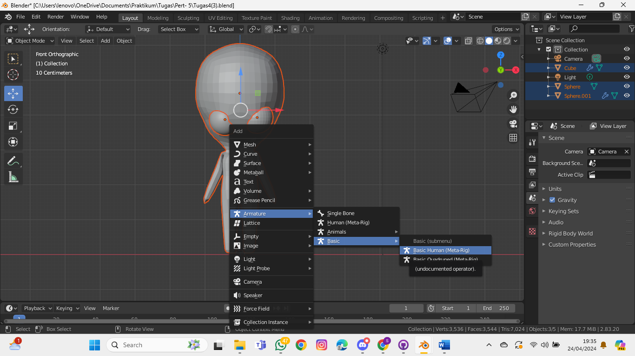

### 5.5 Tampilan *Almature Basic Human*

1. Kemudian pada tampilan properties pilih *Object Data Properties>Viewport Display* kemudian centang pada tampilan *In* *Front* agar tampilan rigging terlihat berada didepan karakter.

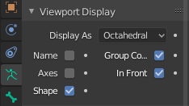

### 5.6 Tampilan *Viewport Display*

1. Langkah selanjutnya ini adalah memeperbesar ukuran tampilan rigging dengan cara tekan pada tampilan rig kemudian tekan S untuk memperbesar atau memperkecil tampilan rigging dan sesuaikan dengan bentuk objectnya.

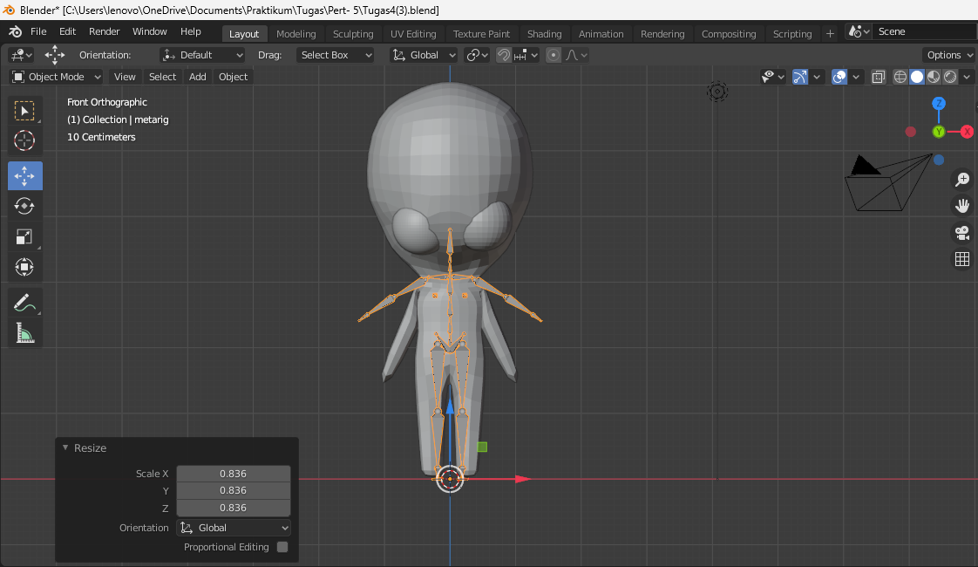

### 5.7 Tampilan *Rigging*

1. Setelah itu, klik pada tampilan rigging dan ubah workspace menjadi edit mode kemudian rapihkan bagian-bagian rigging dengan menyeleksi bagian yang ingin dirapihkan kemudian sesuaikan posisi kaki rigging menggunakan move tool agar sesuai dengan posisi kaki object.

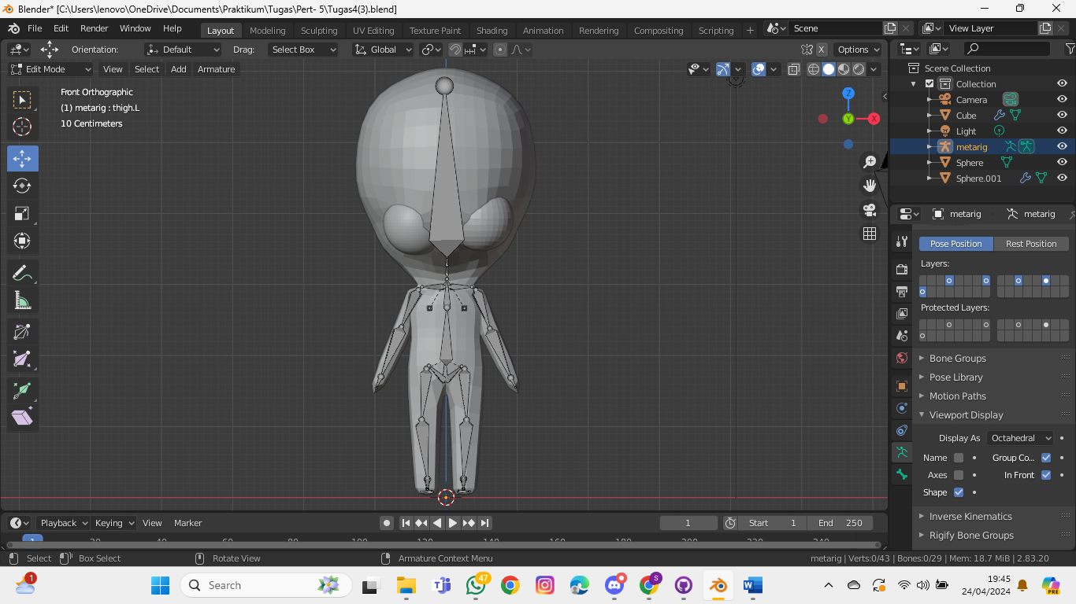

### 5.8 Tampilan Merapihkan *Rigging*

1. Kemudian ubah workspace menjadi object mode kembali dan pilih pada object data properties kemudian pilih generate rig.

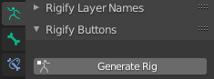

### 5.9 Tampilan *Generate Rig*

1. Setelah melakukan langkah tersebut kemudian hapus bagian rigging tersebut sehingga tampilan yang akan ditampilkan seperti berikut.

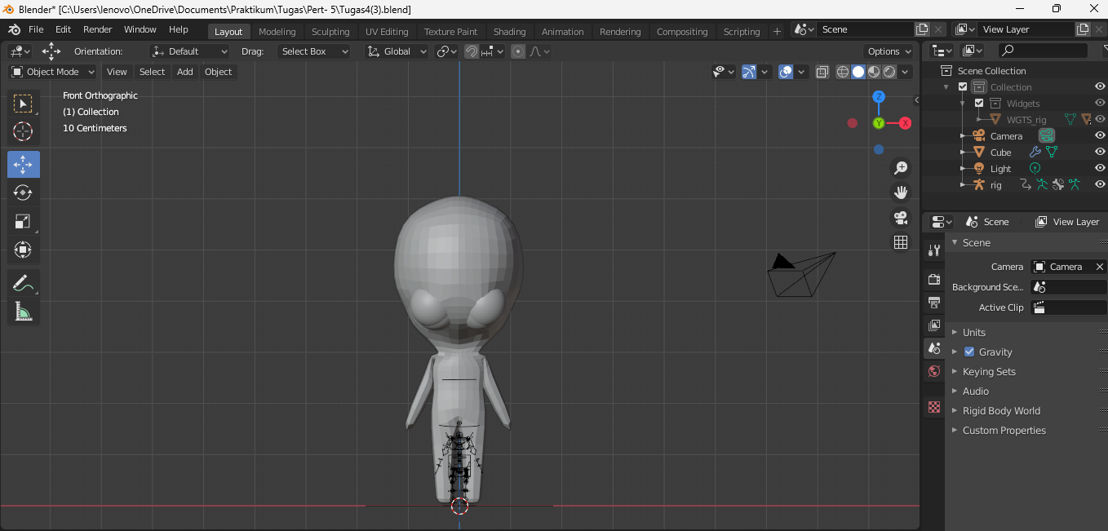

### 5.10 Tampilan Menghapus Bagian *Rigging*

1. Kemudian lakukan langkah selanjutnya yaitu pada *Object Data Properties* pada bagian *Generate Rig* pilih *Viewport Display* kemudian centang bagian *In Front*.

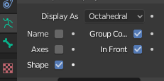

### 5.11 Tampilan *Viewport Generate Rig*

1. Kemudian pada rigging tekan S untuk memperbesar atau memperkecil rigging tersebut pada object.

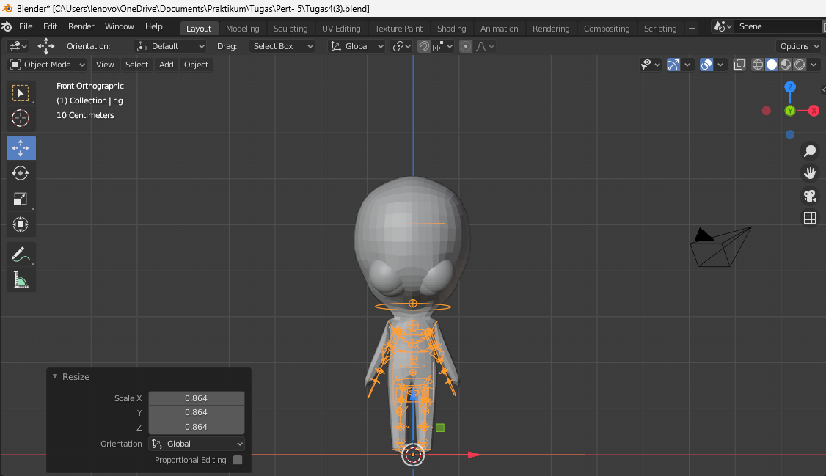

### 5.12 Tampilan Memperbesar *Rigging*

1. Berikutnya, kembali pada tampilan *viewport numpad* 3 kemudian rapihkan bagian *rigging* sesuaikan dengan objectnya.

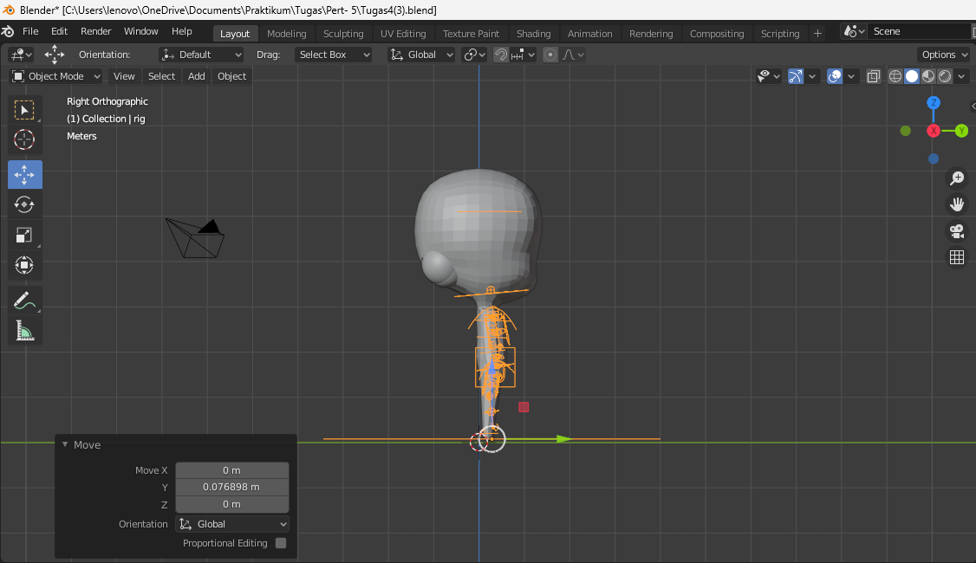

### 5.13 Tampilan Merapihkan Bagian *Rigging*

1. Pada langkah ini dilakukan dengan menyeleksi object karakter dengan menekan shift kemudian pilih pada bagian rig dan tekan Ctrl+P kemudian pilih *with automatic weights.*

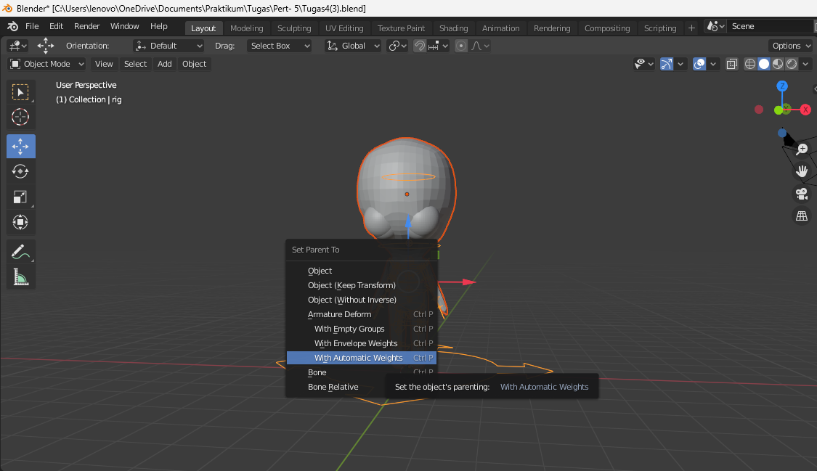

### 5.14 Tampilan *With Automatic Weights*

1. Langkah selanjutnya adalah mengubah *viewport* menjadi numpad 3 dan memastikan workspace ada pada object mode kemudian mengimport bahan sketsa walking dan flip horizontal pada sketsa sesuai pada tampilan berikut.

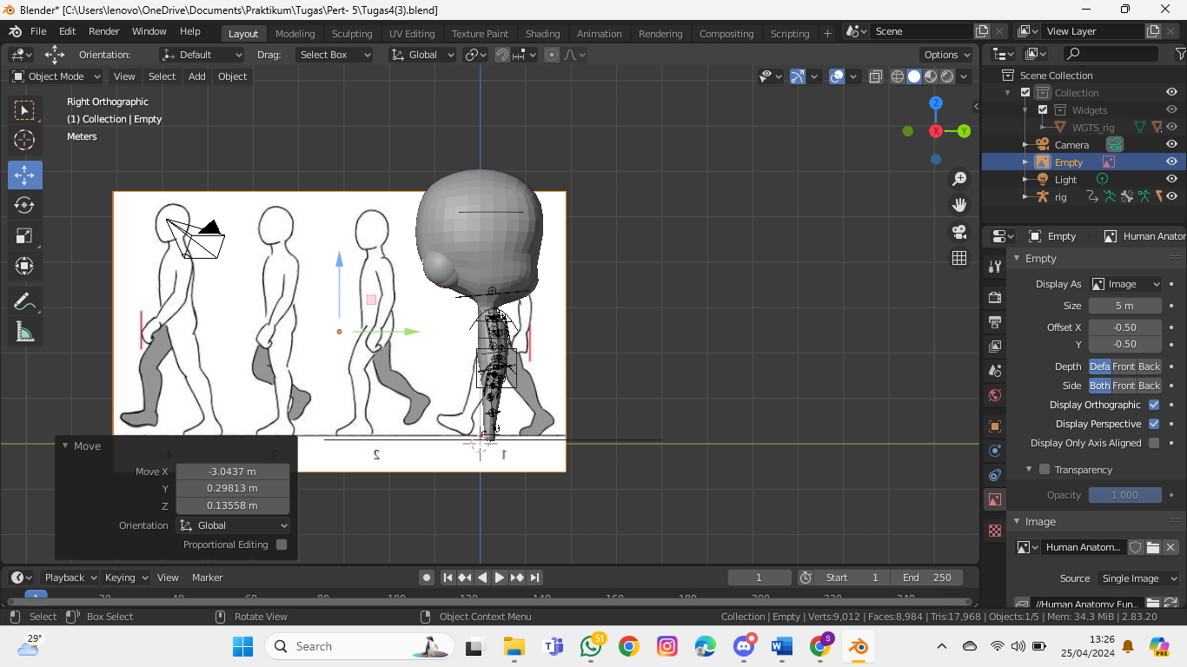

### 5.15 Tampilan Flip Horizontal Sketsa

1. Kemudian memberi jarak antara sketsa dengan object dengan menekan bagian middle mouse untuk memberikan jarak pada sketsa dan object.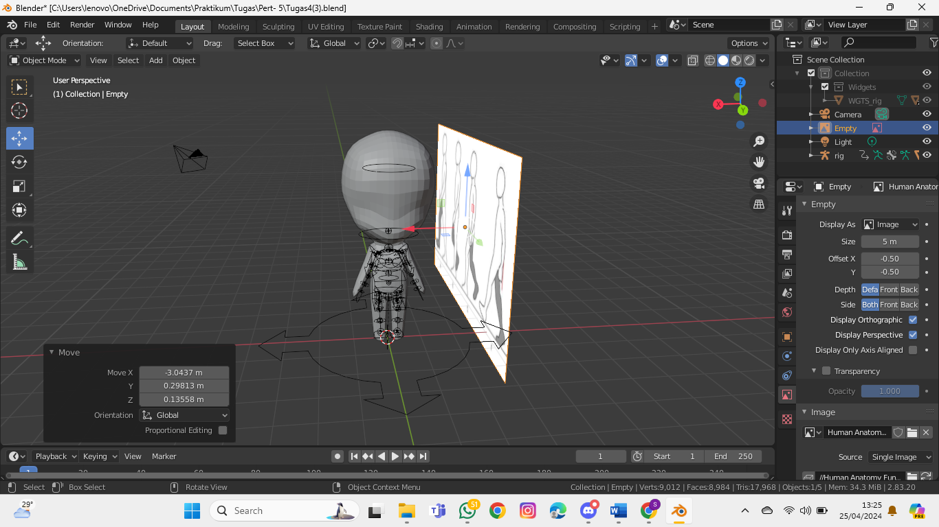

### 5.16 Tampilan Memberi Jarak Sketsa

1. Kemudian pada bagian generate rig ubah menjadi pose mode dan memposisikan kaki sesuai dengan sketsa walking dan pastikan juga object terdapat pada frame 0.

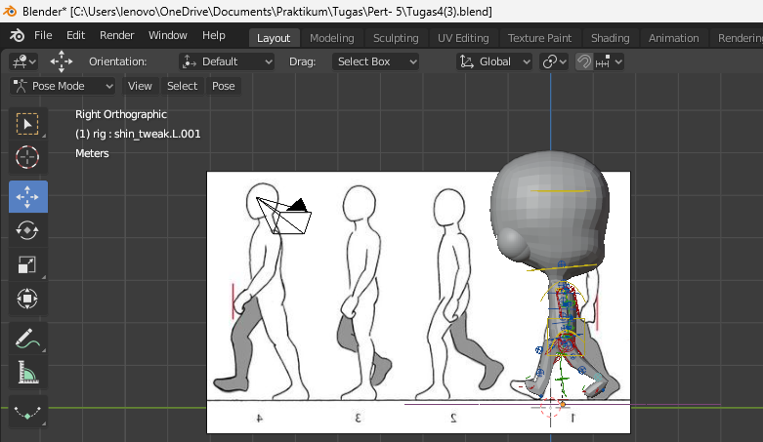

### 5.17 Tampilan Pose Mode

1. Pada langkah ini yaitu langkah untuk menyeleksi bagian dari generate rig.



### 5.18 Tampilan Seleksi Rig

1. Setelah menyeleksi bagian rig langkah selanjutnya adalah klik kanan kemudian pilih *LocRotScale*.

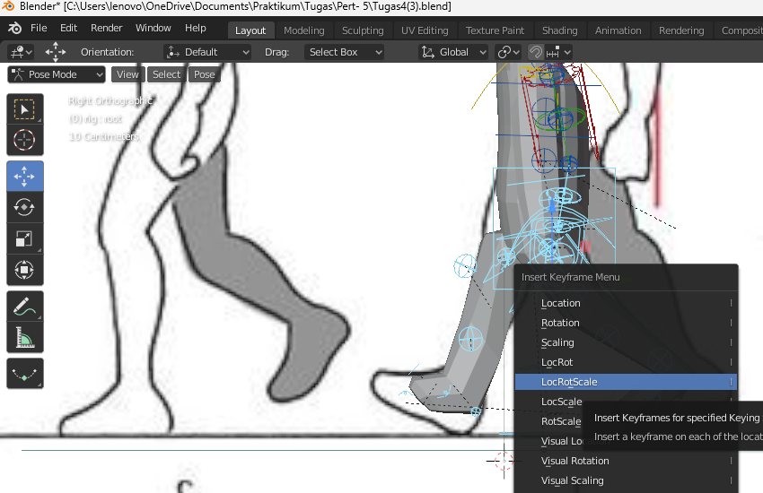

### 5.19 Tampilan *LocRotScale*

1. Kemudian pada perubahan kaki selanjutnya adalah ubah workspace menjadi object mode dan geser object kegambar kedua yang akan dilakukan perubahan.

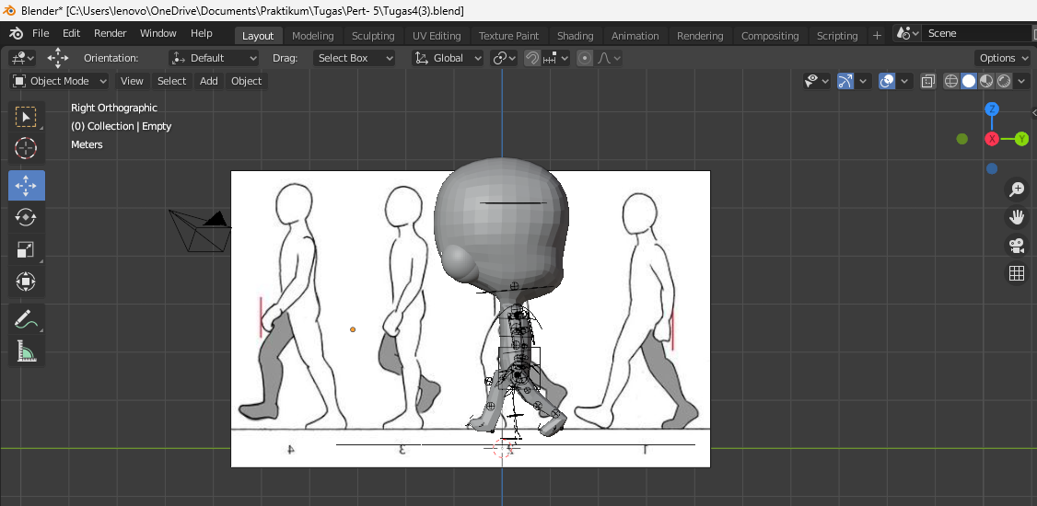

### 5.20 Tampilan Langkah Kedua

1. Kemudian klik pada bagian generate rig dan ubah *workspace* menjadi *pose mode* seperti tampilan berikut.

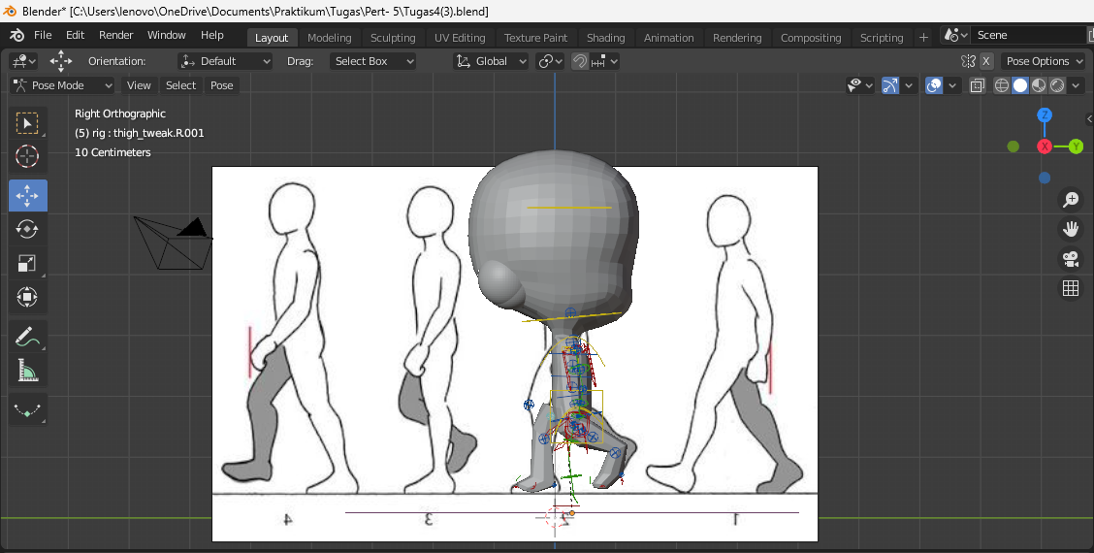

### 5.21 Tampilan *Workspace Pose Mode*

1. Langkah selanjutnya adalah menempatkan pada frame 5 kemudian melakukan perubahan pada bagian kaki object tersebut pada pose langkah kaki kedua tekan I kemudian pilih *LocRotScale*.

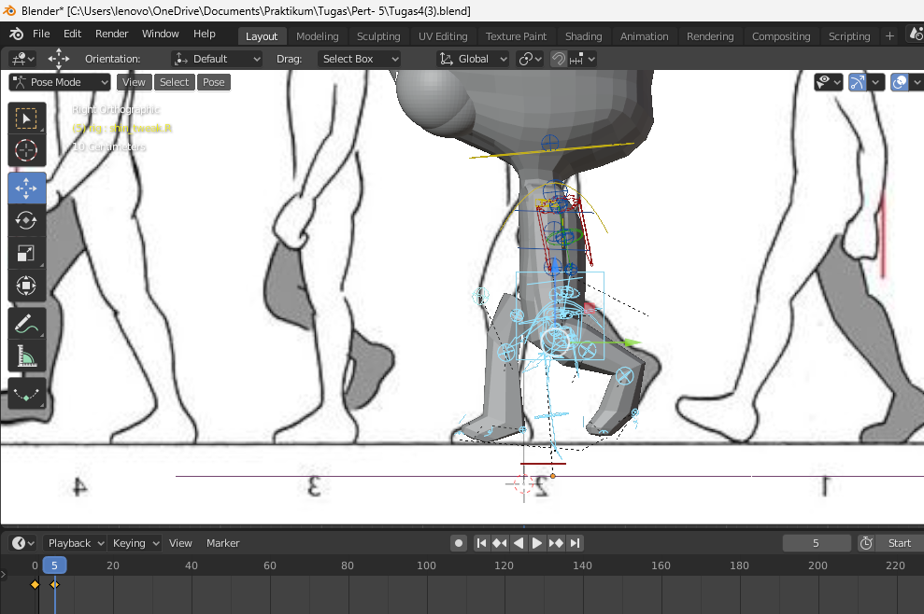

### 5.22 Tampilan Pose Kedua

1. Selanjutnya, melakukan langakh yang sama seperti sebelumnya dengan gerakan kaki yang berbeda sesuai dengan sketsa walking dan pastikan pada gerakan ketiga ada pada frame 15 kemudian lakukan langkah yang sama untuk frame 20,25,30.

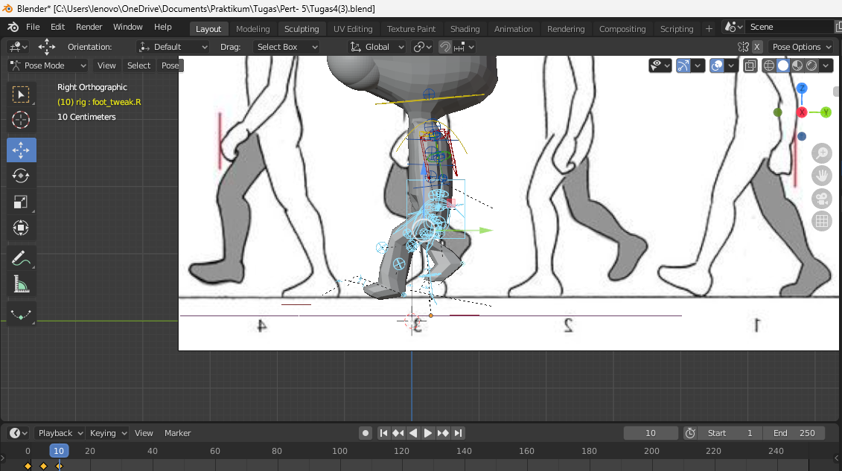

### 5.23 Tampilan Pose Ketiga

1. Kemudian pada bagian *output propesties* pilih pada bagian *output* untuk menyimpan file sesuai dengan keinginan.

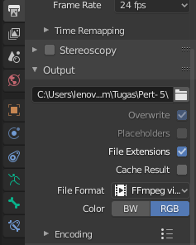

### 4.24 Menyimpan File

1. Kemudian lakukan *running* pada animasi dengan pilih *render* *animation* pada bagian *render* dimana tampilan running seperti tampilan berikut.

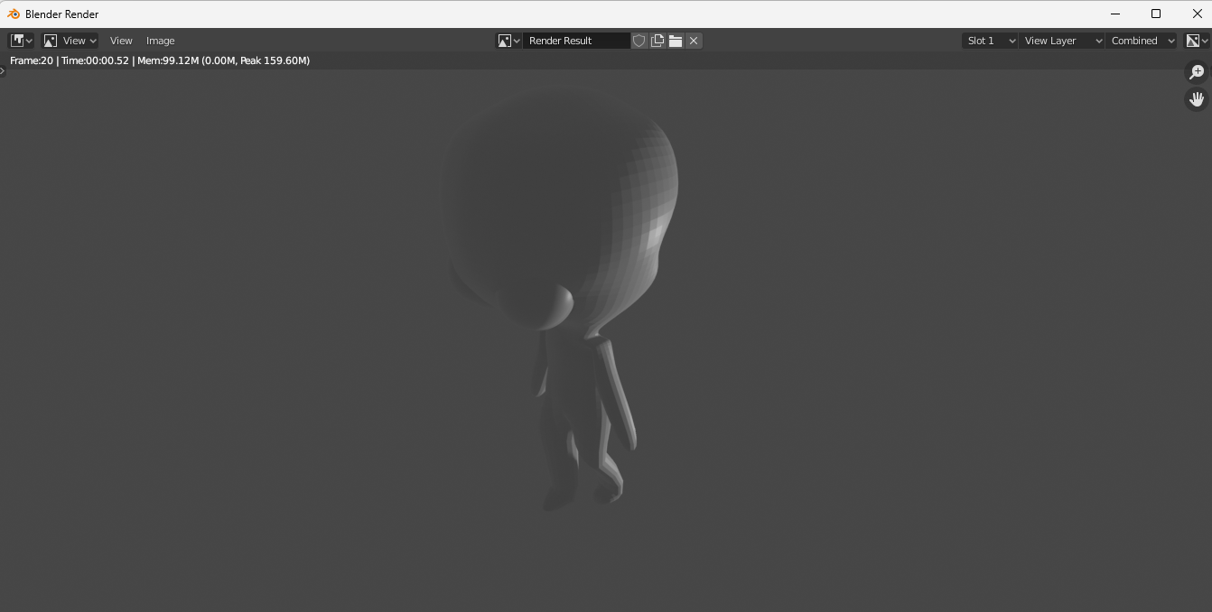

### 4.25 *Render Animation*